非 RFM 用户分层画像及运营策略报告
分析基准日：2017-12-14 | 共 346,086 名用户 | 模型：AIPL · 用户生命周期 · K-Means 行为聚类

一、模型总览与互补关系
在已有 RFM 付费价值分层之外，本报告补充三种模型：AIPL 刻画漏斗资产，生命周期刻画经营阶段，行为聚类发现多维行为模式。三者可与 RFM 交叉使用。
模型 | 核心问题 | 最适合场景
AIPL | 用户漏斗走到哪一步？ | 种草、促首单、品牌资产盘点
生命周期 | 用户处于哪个经营阶段？ | 拉新培育、流失预警节奏
行为聚类 | 行为模式天然分成几类？ | 发现规则外人群、策略实验
RFM（已有） | 付费价值有多高？ | 会员、挽留、预算分配

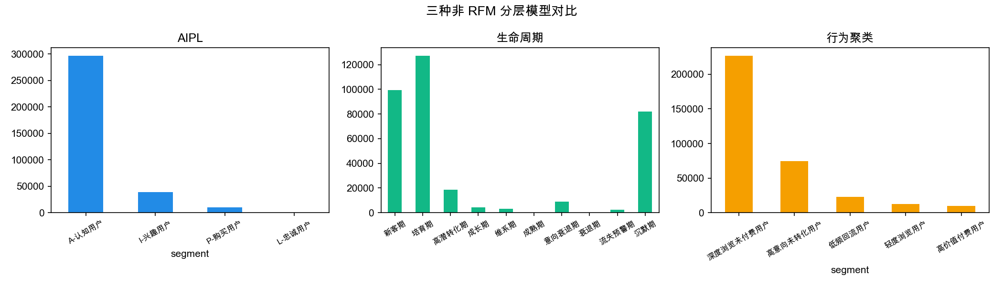

二、AIPL 模型分层
AIPL（认知 Awareness → 兴趣 Interest → 购买 Purchase → 忠诚 Loyalty）强调漏斗资产沉淀，尤其适合覆盖海量未付费用户。标签为规则打分。

打标方法
对每个用户统计购买次数与意向（加购+收藏），按以下优先级判定（命中即停）：
层级 | 判定规则
L-忠诚用户 | 购买次数 ≥ 2
P-购买用户 | 恰好完成 1 次购买
I-兴趣用户 | 未购买，但有加购或收藏
A-认知用户 | 仅有浏览，无加购/收藏/购买

用户分层 | 用户数 | 占比 | 平均购买 | 平均浏览 | 平均意向 | 付费率 | 最近活跃(天)
A-认知用户 | 296,881 | 85.78% | 0.00 | 1.4 | 0.00 | 0.00% | 13.6
I-兴趣用户 | 39,260 | 11.34% | 0.00 | 0.7 | 1.05 | 0.00% | 13.3
P-购买用户 | 9,813 | 2.84% | 1.00 | 0.6 | 0.06 | 100.00% | 13.4
L-忠诚用户 | 132 | 0.04% | 2.00 | 0.5 | 0.09 | 100.00% | 12.6

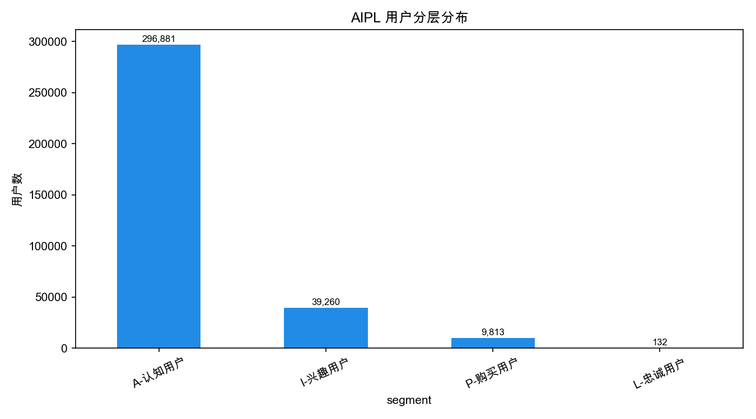

各层画像与策略

A-认知用户
仅有浏览行为，尚未产生加购/收藏/购买。处于品牌或平台认知阶段，决策门槛最高。

I-兴趣用户
已有加购或收藏，表现出明确兴趣，但尚未完成支付。是转化漏斗中 ROI 最高的人群。

P-购买用户
已完成首单，进入付费池，但尚未形成稳定复购。处于忠诚度培育关键窗口。

L-忠诚用户
有 ≥2 次购买，已形成复购习惯。是平台 LTV 与口碑传播的核心资产。
用户分层 | 运营措施
A-认知用户 | 品类种草内容、新人礼包曝光、降低首次决策成本；避免高频打扰。
I-兴趣用户 | 加购/收藏后 24h 限时券、降价提醒、运费减免；优先促首单。
P-购买用户 | 复购满减、会员试用、关联品类推荐；推动第二单。
L-忠诚用户 | 会员权益、积分加速、专属客服、新品首发；防流失与提客单。

三、用户生命周期模型分层
按「消费深度 × 相对活跃度」规则树划分阶段，回答「现在该做拉新、促活还是挽留」。标签为规则打分，不是机器学习。

打标方法
第一步：计算用户特征
特征 | 计算方式 | 业务含义
buy | 购买行为次数 | 付费深度
bought | buy > 0 | 是否付费用户
intent | 加购次数 + 收藏次数 | 购买意向强度
recency_days | 基准日 − 最近活跃日 | 越近越活跃
days_since_first | 基准日 − 首次活跃日 | 进站新旧程度
基准日取「样本内最大活跃日」与 2017-12-14 的较大值，避免硬编码日期导致 recency 失真。

第二步：用样本分位数定义活跃度（适配短观察窗口）
判定变量 | 规则 | 本批数据阈值
recent（近期活跃） | recency_days ≤ P40 | ≤ 12.0 天
silent（偏沉默） | recency_days ≥ P75 | ≥ 16.0 天
newish（相对新客） | days_since_first ≤ P40 | ≤ 14.0 天
中间地带（约 12.0–16.0 天）既不算 recent，也不算 silent。

第三步：自上而下决策树打标（命中即停）
买过 ≥2 次？
├─ 不沉默 → 成熟期
└─ 沉默 → 衰退期
买过 1 次？
├─ 近期活跃 → 成长期
├─ 偏沉默 → 流失预警期
└─ 中间 → 维系期
有加购/收藏，但没买过？
├─ 近期活跃 → 高潜转化期
├─ 偏沉默 → 意向衰退期
└─ 中间 → 培育期
以上都没有（纯浏览）？
├─ 相对新客 且 近期活跃 → 新客期
├─ 偏沉默 → 沉默期
└─ 其余 → 培育期
一句话：先看消费深度（复购 → 首购 → 有意向 → 纯浏览），再看相对活跃度（近期 / 中间 / 沉默），交叉打出生命周期标签。

分层分布
用户分层 | 用户数 | 占比 | 平均购买 | 平均浏览 | 平均意向 | 付费率 | 最近活跃(天)
新客期 | 99,319 | 28.7% | 0.00 | 1.3 | 0.00 | 0.00% | 11.0
培育期 | 127,219 | 36.76% | 0.00 | 1.6 | 0.09 | 0.00% | 13.3
高潜转化期 | 18,711 | 5.41% | 0.00 | 0.9 | 1.07 | 0.00% | 11.0
成长期 | 4,373 | 1.26% | 1.00 | 0.8 | 0.08 | 100.00% | 11.0
维系期 | 3,012 | 0.87% | 1.00 | 0.5 | 0.05 | 100.00% | 13.9
成熟期 | 113 | 0.03% | 2.00 | 0.5 | 0.11 | 100.00% | 11.9
意向衰退期 | 9,007 | 2.6% | 0.00 | 0.3 | 1.02 | 0.00% | 17.1
衰退期 | 19 | 0.01% | 2.00 | 0.1 | 0.00 | 100.00% | 16.8
流失预警期 | 2,428 | 0.7% | 1.00 | 0.2 | 0.03 | 100.00% | 17.1
沉默期 | 81,885 | 23.66% | 0.00 | 1.2 | 0.00 | 0.00% | 17.2

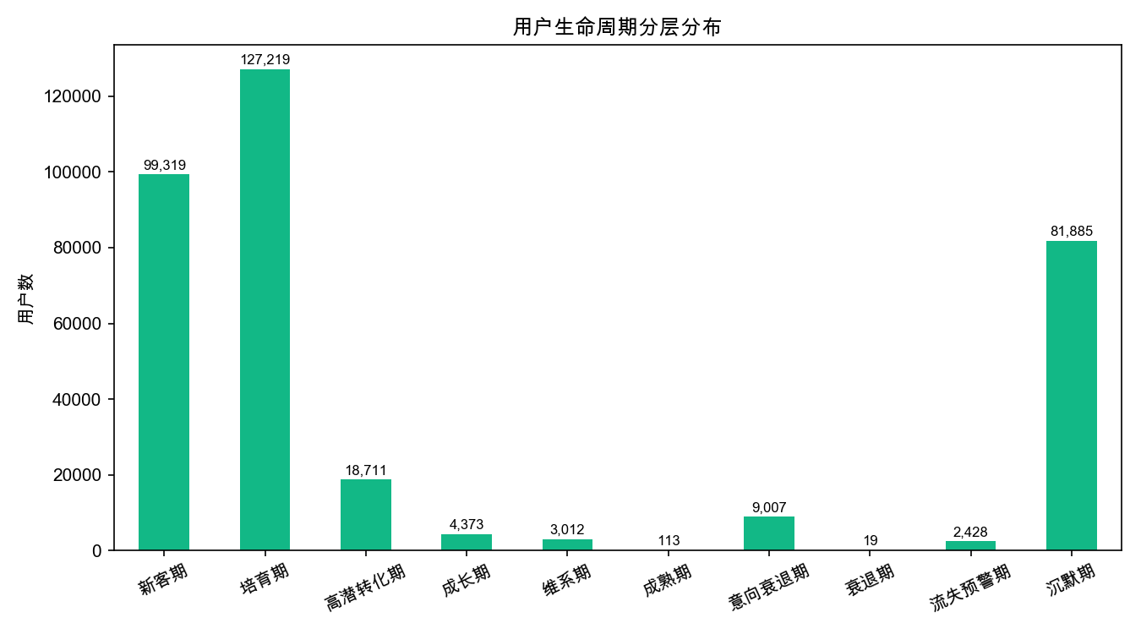

各阶段画像与策略

新客期
相对新进站且近期仍活跃、尚未产生意向/付费。对平台印象尚未固化，体验与首单激励决定去留。

培育期
有浏览活跃，但付费与意向仍弱。需要内容与推荐持续培养兴趣。

高潜转化期
近期活跃且已有加购/收藏。处于转化漏斗末端，是阶段运营中 ROI 最高的非付费人群。

成长期
已完成购买且近期仍活跃。正从首单用户走向习惯消费。

维系期
有付费记录、活跃度中等。需要周期性触达维持关系，防止滑向沉默。

成熟期
有复购记录的核心付费用户。贡献稳定 GMV，应重点维系与提客单。

意向衰退期
曾有加购/收藏意向，但最近活跃偏低。兴趣正在冷却，需及时召回。

衰退期
有复购历史但活跃下降。若不干预，易滑向流失预警。

流失预警期
已付费用户活跃度落入样本尾部。高价值沉默，挽回优先级高。

沉默期
无付费、无强意向且最近活跃偏低。短期 GMV 贡献低，宜低成本触达。
用户分层 | 运营措施
新客期 | 首单立减、新手任务、品类试用；缩短首次购买路径。
培育期 | 个性化推荐、签到积分、场景化内容（午餐/夜宵）；提升回访频次。
高潜转化期 | 加购/收藏后限时券、降价提醒、运费减免；48h 内促首单。
成长期 | 复购满减 + 轻会员权益试水；推动第二单与品类扩展。
维系期 | 周期性 Push、会员日提醒、积分到期提醒；维持回访节奏。
成熟期 | VIP 权益、积分商城、专属客服；提升 ARPPU 与口碑推荐。
意向衰退期 | 偏好品类召回券 + 购物车提醒；在兴趣冷却前拉回。
衰退期 | 限时召回券、偏好品类 Push；恢复活跃并保护复购习惯。
流失预警期 | 大额挽回券 + 历史偏好召回；必要时人工回访高消费用户。
沉默期 | 低成本短信/邮件唤醒；长期无响应则暂停投放控制成本。

四、K-Means 行为聚类分层
基于多维行为特征做无监督聚类，让数据自己「长」出人群结构，而不预设 RFM 阈值。

打标方法
第一步：构建特征向量并标准化
特征 | 业务含义
pv / cart / fav / buy | 四类行为强度
recency_days | 最近活跃距今天数
active_days | 活跃天数（粘性）
category_nunique | 品类广度
total_actions / tenure_days | 行为总量与活跃跨度

第二步：K-Means 聚类（k=5，random_state=42）
对标准化特征做聚类，得到每个用户的 cluster_id。

第三步：按簇中心自动映射业务标签
根据各簇中心的购买量、意向（加购+收藏）、浏览深度、活跃度，优先命名为：高价值付费用户 → 高意向未转化用户 → 深度浏览未付费用户 → 轻度浏览用户 → 低频回流用户（若规则未命中则保留「行为簇N」）。
行为画像 | 用户数 | 占比 | 人均浏览 | 人均加购 | 人均购买 | 付费率 | 平均活跃天
深度浏览未付费用户 | 226,846 | 65.55% | 1.1 | 0.00 | 0.00 | 0.00% | 1.0
高意向未转化用户 | 74,229 | 21.45% | 2.5 | 0.05 | 0.00 | 0.23% | 2.3
低频回流用户 | 22,548 | 6.52% | 0.4 | 1.04 | 0.00 | 0.01% | 1.3
轻度浏览用户 | 12,698 | 3.67% | 0.6 | 0.02 | 0.00 | 0.06% | 1.5
高价值付费用户 | 9,765 | 2.82% | 0.5 | 0.04 | 1.01 | 100.00% | 1.4

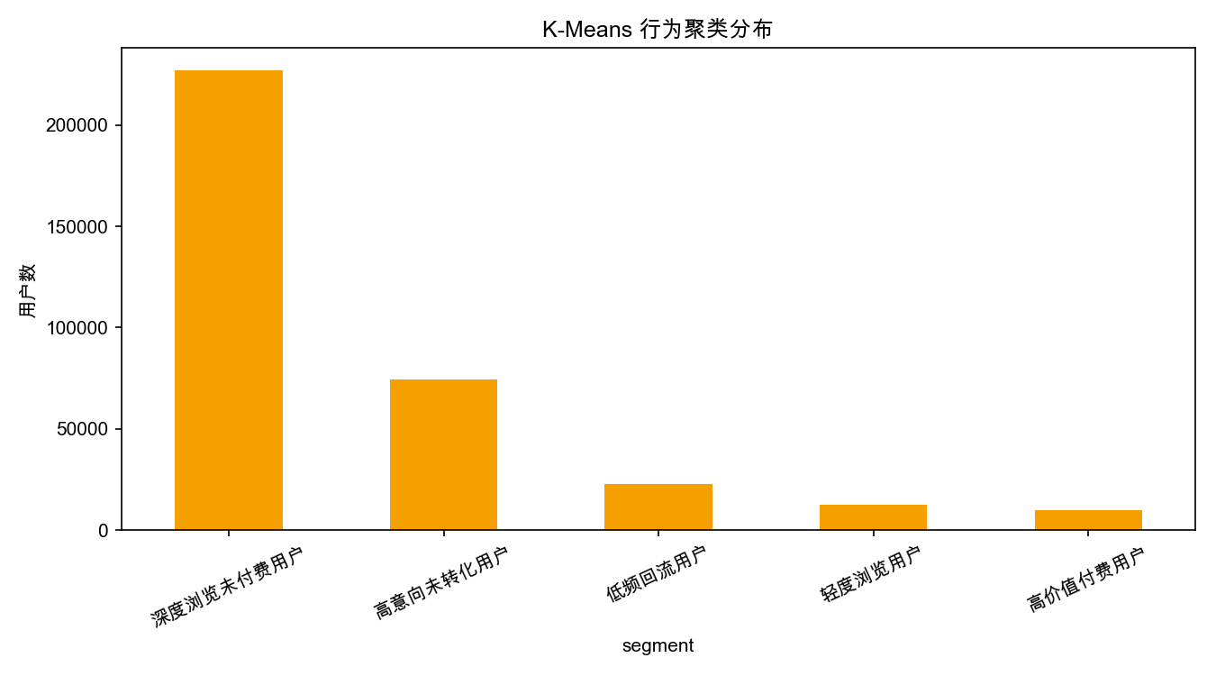

各簇画像与策略

深度浏览未付费用户
浏览深、停留久，但转化弱。需优化推荐与定价感知，降低决策摩擦。

高意向未转化用户
加购/收藏密集但购买少，临门一脚未完成。促单转化 ROI 极高。

低频回流用户
活跃间隔偏长，偶发回访。适合周期性召回与节点营销。

轻度浏览用户
行为浅、粘性弱。适合低打扰种草与场景触发，不宜重投放。

高价值付费用户
购买行为突出，是平台收入主力。应匹配最高权益与最低流失容忍度。
用户分层 | 运营措施
深度浏览未付费用户 | 猜你喜欢优化、评价种草、首单极低门槛券。
高意向未转化用户 | 购物车提醒、限时折扣、凑单满减；48h 内闭环促单。
低频回流用户 | 周/月度召回、节日节点券包；建立固定回访节奏。
轻度浏览用户 | 场景 Push（饭点）、轻内容种草；控制触达频次。
高价值付费用户 | 会员锁定、专属服务、防竞品挖角；交叉销售提升客单。

五、组合使用与预算建议
执行建议：
- 全量盘点：先用 AIPL 看 A/I/P/L 资产结构。
- 节奏运营：用生命周期决定本周主线（拉新 / 促活 / 挽留）。
- 精细触达：在目标阶段内再用行为聚类或 RFM 切人群、配权益。
- 预算示例：I 层促单 30% + 成熟/高价值维系 30% + 衰退挽留 25% + 新客培育 15%。

— 报告由用户行为数据分析系统自动生成（非 RFM 模型补充）—

